**資料庫管理系統**

第一次練習

|  |  |  |
| --- | --- | --- |
| 班級: | 學號: | 姓名: |
| 缺少: | 錯誤: |  |

目錄

匯入 1

<ex>以學生成績_new 為例，匯入 1

附加 4

建立預設值練習 6

1.建立create default 6

# 匯入

## <ex>以學生成績_new 為例，匯入

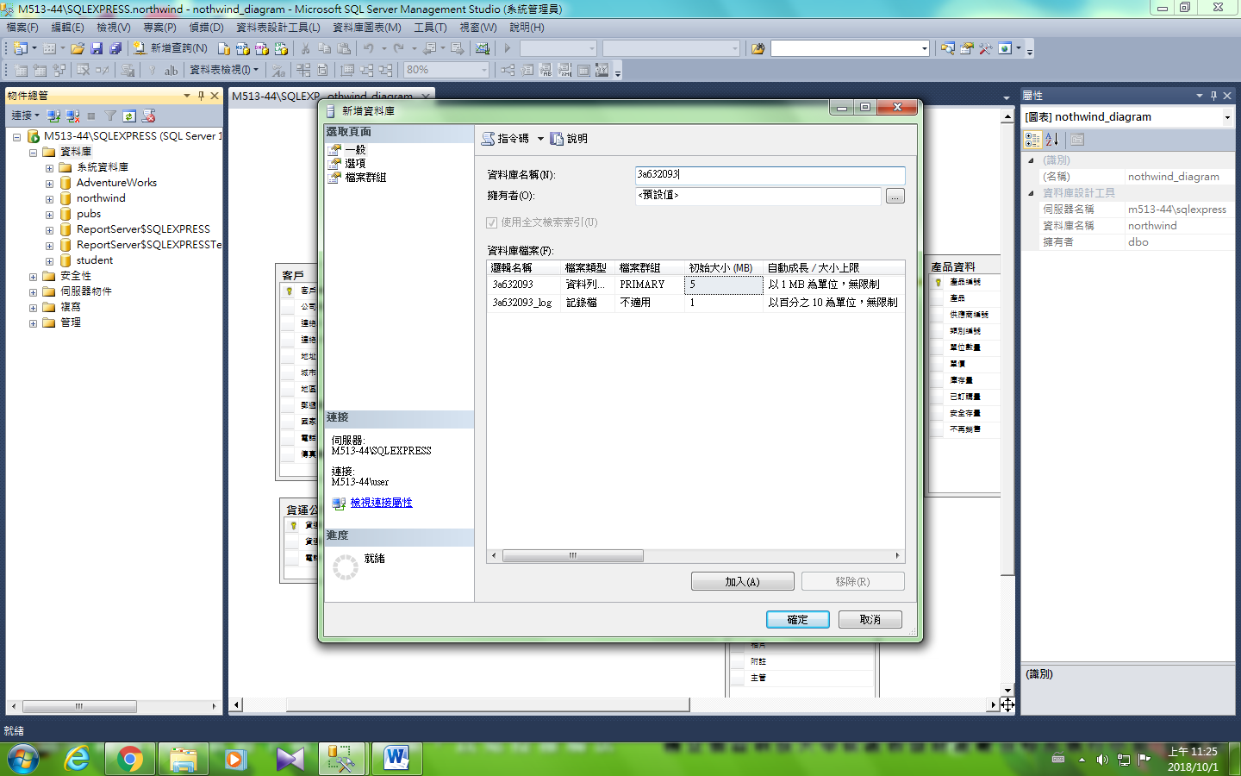

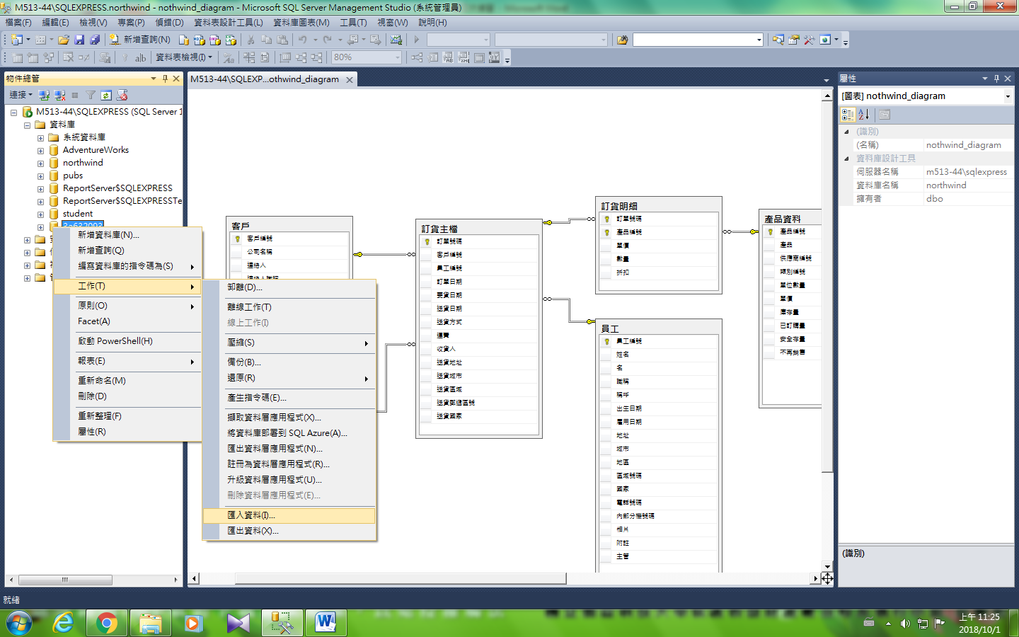

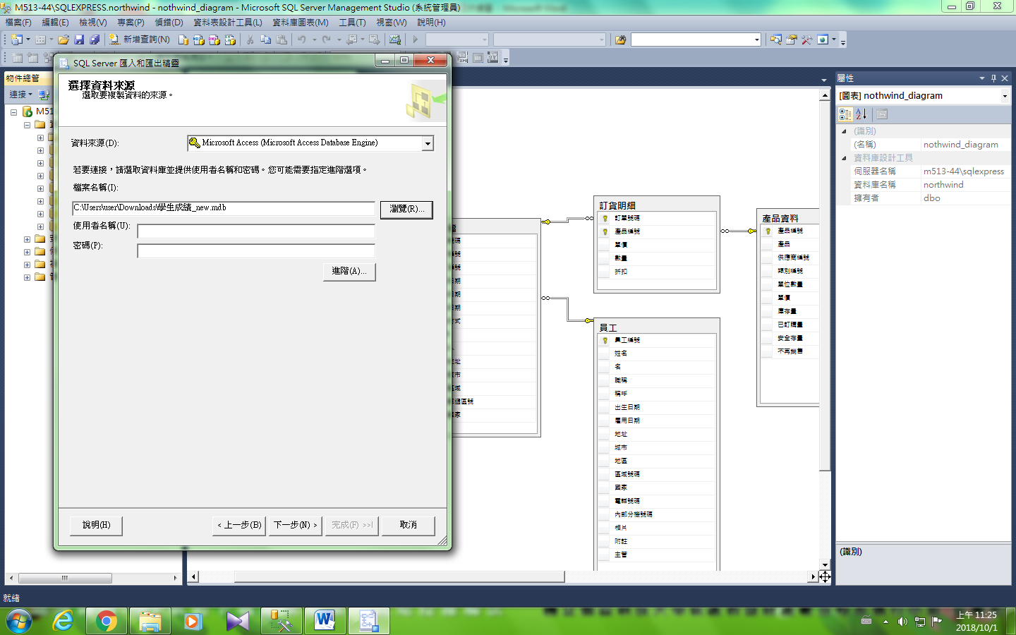

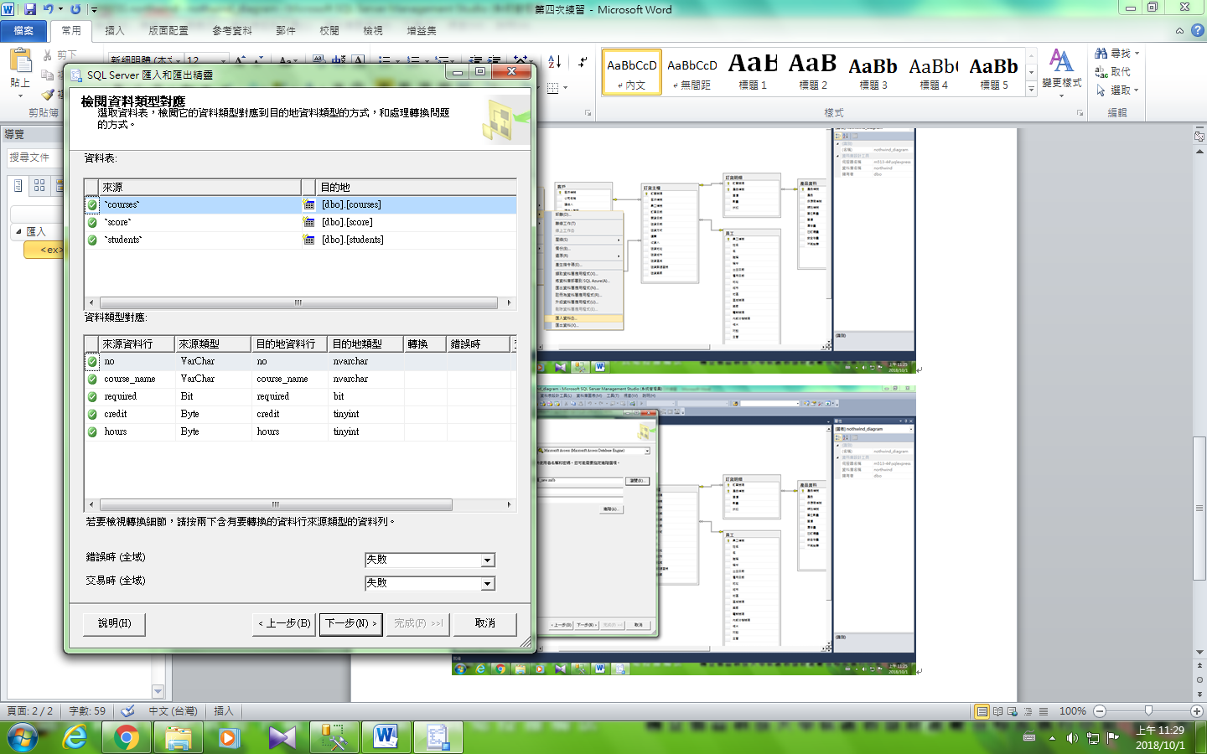

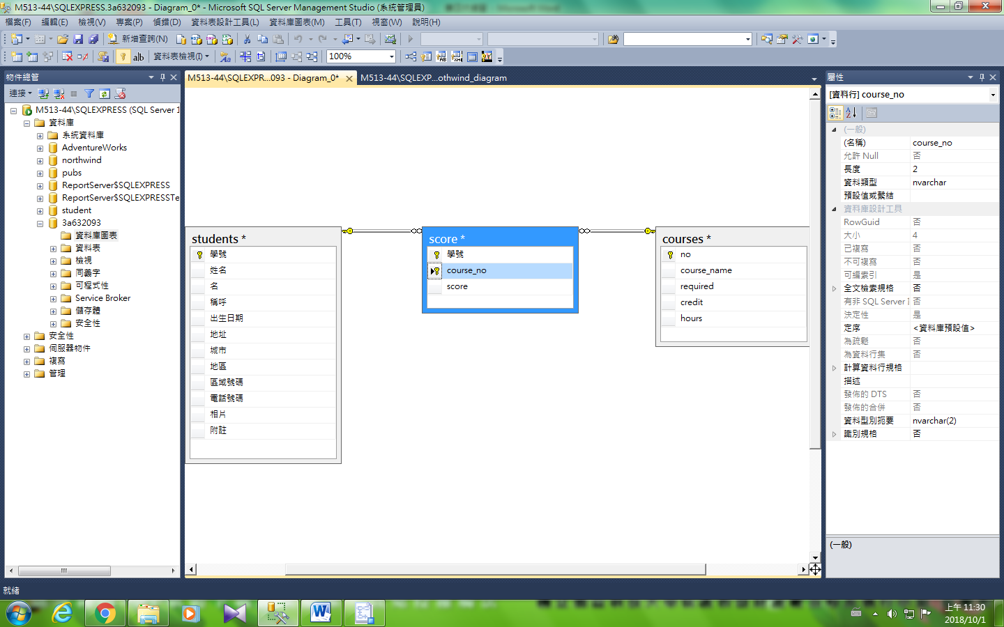

# 附加

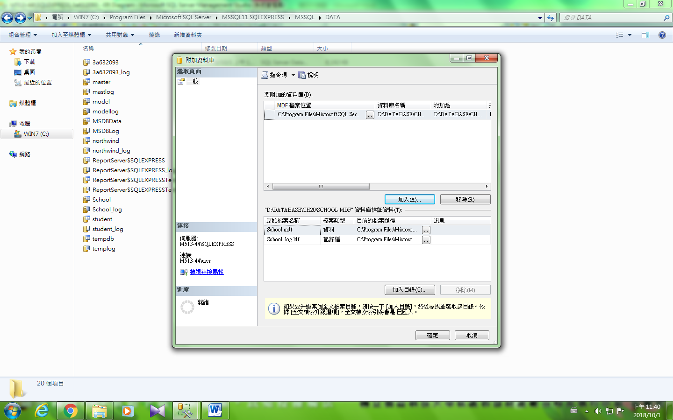

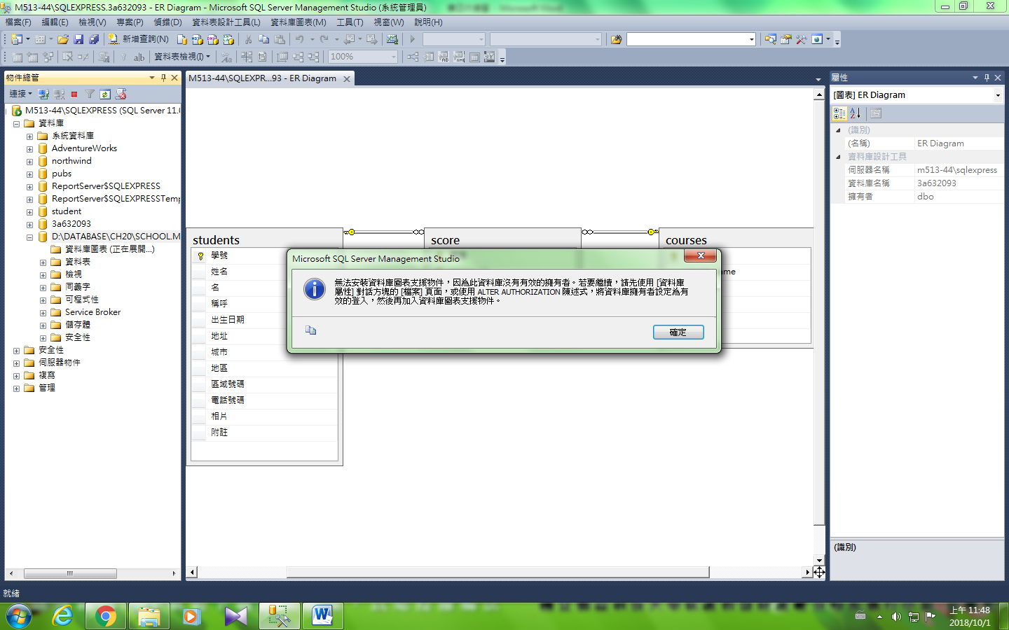

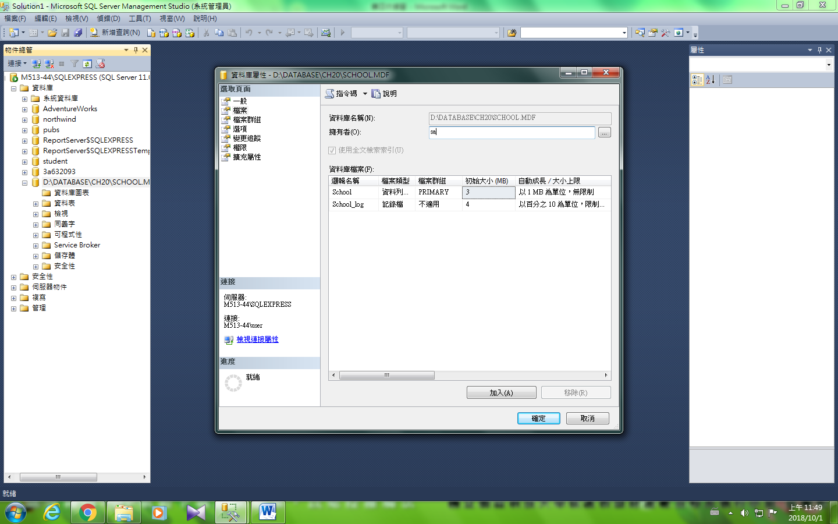

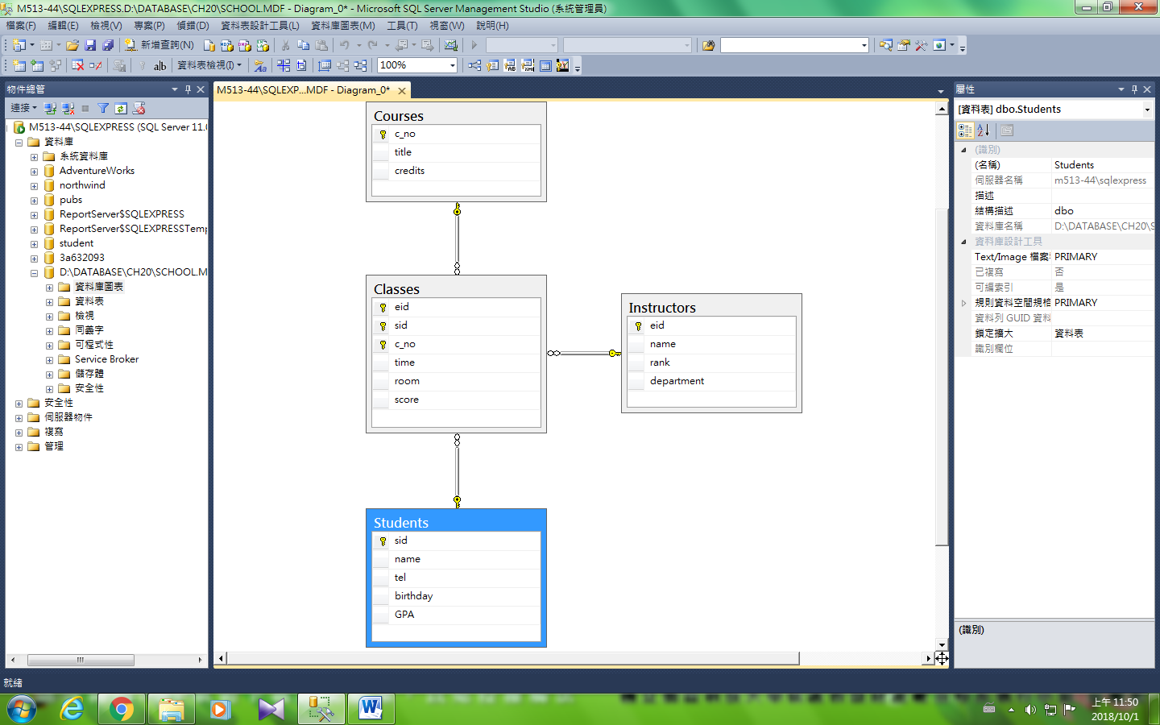

# 建立資料表create table

CREATE TABLE Students(

sid char(4) NOT NULL

name varchar(12) NOT NULL

tel varchar(15)

birthday date

PRIMARY KEY (sid)

)

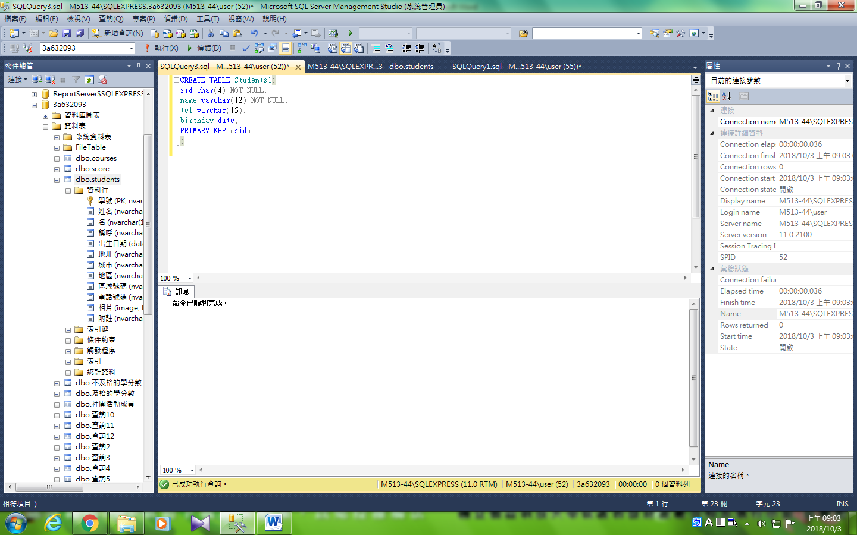

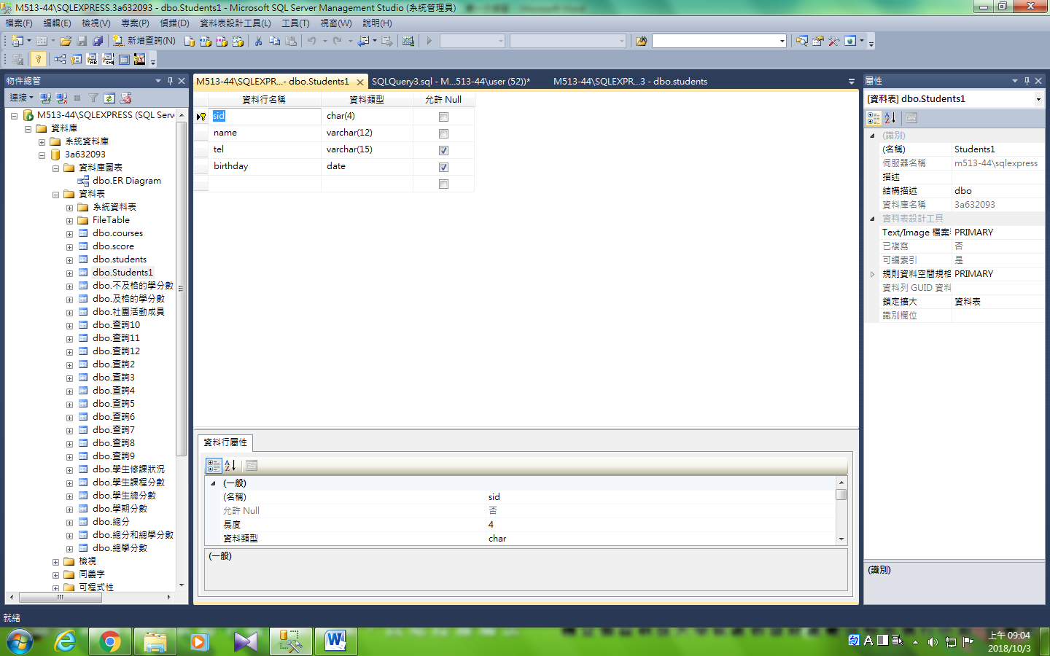

# 練習建立預設值

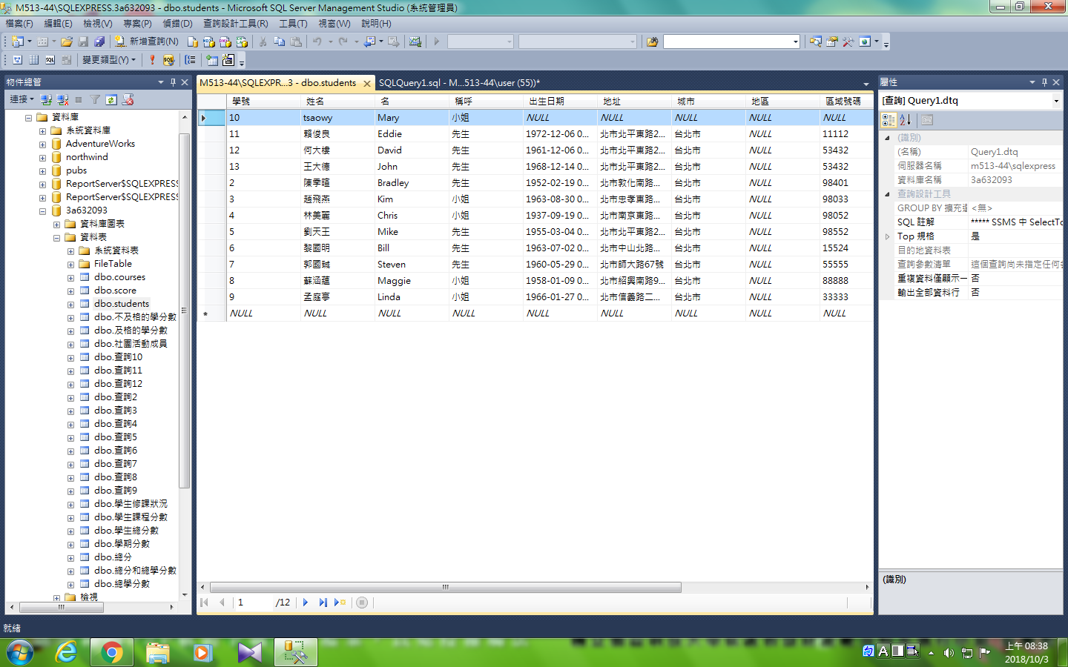

## 1.建立create default

CREATE default city_def as '台南市'

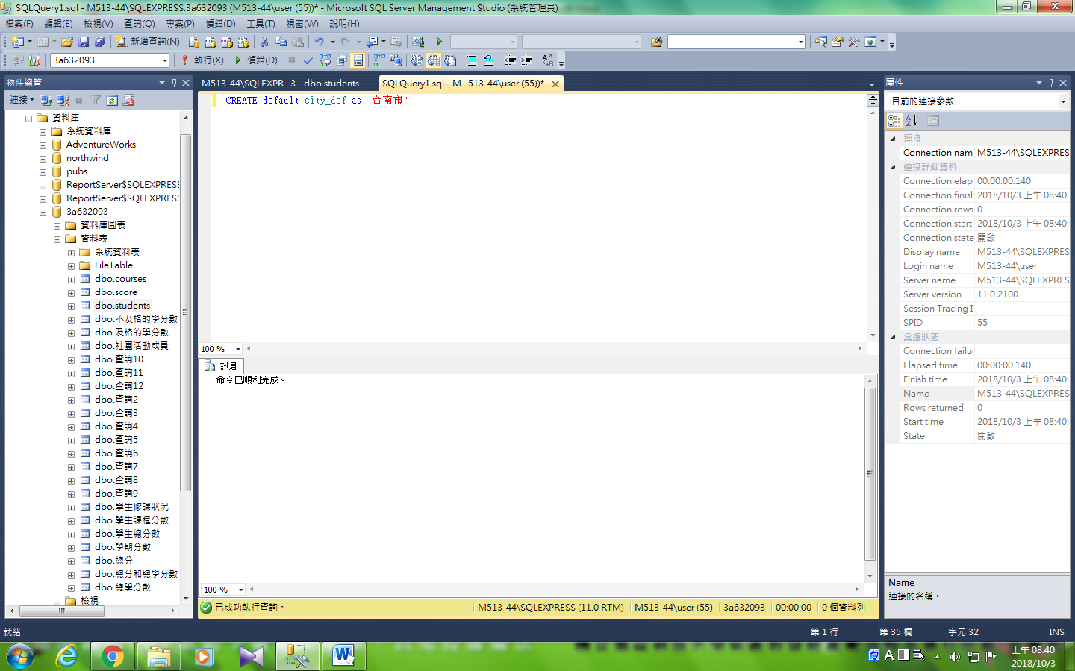

## 2.繫結

